A crise da União Soviética e o Fim da Guerra Fria
1. Introdução.
Após a Segunda Guerra Mundial, a União Soviética (URSS) disputou com os Estados Unidos (EUA) a posição de maior potência mundial.
Tanto os soviéticos como os americanos competiam em várias atividades, como o avanço tecnológico, a corrida espacial, o desenvolvimento armamentista e até mesmo o número de medalhas nos jogos olímpicos.
E, apesar de feitos notáveis, como o lançamento do primeiro satélite no espaço, a invenção dos primeiros telefones móveis e a criação do maior arsenal nuclear do planeta, a União Soviética não existe mais. O que teria acontecido com essa potência mundial?
Há quatro principais motivos que explicam a crise e o fim da União Soviética: as despesas exageradas e incompatíveis com armamentos e exército; a ineficiência da economia soviética nos anos 80; o crescimento do nacionalismo interno nas minorias; a corrupção e os privilégios políticos. Veremos agora cada um destes elementos.

2. Gastos Militares Excessivos
Um dos principais elementos da Guerra Fria foi a corrida armamentista. Tanto os Estados Unidos como a União Soviética dedicaram boa parte de sua economia para a criação de novas armas e de um arsenal cada vez mais potente.
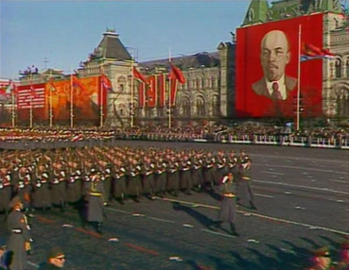
1 - Parada militar soviética em 1978.
O desenvolvimento da capacidade militar foi tamanho, que se considera que as armas nucleares de ambos os países eram suficientes para destruir a humanidade inteira. Preocupados com essa possibilidade, os cientistas da época criaram o “Relógio do Fim do Mundo”, uma espécie de painel que avaliava em tempo real o risco de a guerra nucelar começar e causar o fim da humanidade.
Assim, a manutenção de tantas armas, soldados, cientistas e atividades militares custava boa parte da renda e da receita desses países. No entanto, especialmente na década de 1980, os líderes soviéticos não conseguiram equilibrar as finanças internas com os custos desse arsenal enorme, agravando a crise econômica interna.
Para piorar, nessa época, algumas ações militares da União Soviética também foram muito custosas, como a invasão fracassada ao Afeganistão e os constantes apoios militares a seus aliados no Leste Europeu.

3. O desgaste econômico
Na década de 1980, a economia soviética já não ia bem. Apesar de ter aumentado sua participação no comércio internacional com a exportação de petróleo, essa riqueza não chegava na vida da população comum.
Afinal, a prioridade de gastos do regime soviético estava no campo militar e diplomático. Boa parte da indústria e da tecnologia estava voltada para a produção e para o desenvolvimento militar/armamentista, como visto, reduzindo o número de trabalhadores e matérias-primas dedicados à produção de bens de consumo (itens de consumo do dia a dia da população).
Assim, começavam a faltar produtos para a população soviética. Longas filas se formavam para que as pessoas conseguissem adquirir o básico para seu dia a dia. Por outro lado, nos países capitalistas, a propaganda de mercadorias como televisores, rádios, linhas telefônicas, produtos de luxo e bebidas livremente ecoavam na população soviética que questionava cada vez mais seu regime.
A crise da economia soviética refletia em seus aliados, que também passavam por situações delicadas. Como resultado, movimentos críticos ao domínio soviético e ao modelo socialista estouravam na Europa, em países como a Alemanha Oriental e a Checoslováquia.
Como reação, os soviéticos invadiam e impunham à força o seu controle. Isso tinha um claro custo político, já que a violência e o recrudescimento somente faziam a impopularidade do socialismo soviético crescer mais e mais.

4. O fortalecimento do Nacionalismo
De longe, a União Soviética era o maior país do mundo em área total. Além da atual Rússia, a Ucrânia, o Cazaquistão, a Geórgia, a Bielorrússia e vários outros países contemporâneos faziam parte do estado soviético.
Controlar um território tão grande e com tantas etnias variadas era um enorme desafio. Afinal, havia populações com línguas, tradições, religiões e histórias distintas da Rússia, e isso despertava um sentimento nacionalistas em minorias internas.
O modelo autoritário da União Soviética piorava a situação, afinal, reprimia movimentos que defendiam a independência de territórios internos e censurava suas manifestações públicas.
Assim, quando começou a crise econômica da década de 1980, tudo piorou. A insatisfação econômica ligou-se à rejeição ao domínio russo e ao desejo de independência nacional.
Os líderes soviéticos até que tentaram controlar a situação, mas não foi suficiente.

5. A corrupção e privilégios
Com o passar das décadas, a população trabalhadora começou a criticar a formação de uma burocracia privilegiada nos países que adotavam o modelo socialista.
Na prática, quem pertencia ao partido ou ao governo, ou que tinha conhecidos nessas posições, acabava obtendo privilégios diante do restante da população.
Isso poderia significar mais facilidade para conseguir permissões para viajar, acesso a empregos mais prestigiados ou mesmo em forma de mantimentos adicionais para o indivíduo e sua família.
Na época, especialmente nos anos de 1980, como os regimes socialistas buscavam atender às necessidades básicas de todos, a população inteira recebia cupons para retirar gratuitamente alimentos e outros itens de primeira necessidade.
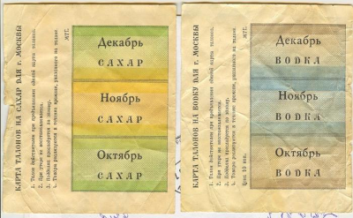
2 - Cupons de mantimentos utilizados na União Soviética em 1980.
Porém, essa elite privilegiada tinha acesso a uma quantia maior desses mantimentos, além de mais dinheiro para comprar itens de luxo, inacessíveis à maioria da população. Essa desigualdade gerava incômodos e questionamentos, ainda mais em países que alegavam construir uma sociedade mais igualitária.

6. As tentativas de recuperação Soviética
Diante da crise econômica, da impopularidade do regime e do crescimento dos movimentos nacionalistas, em 1985, Mikhail Gorbachev assumiu o controle da União Soviética. Ele propunha reformas estruturais no país, buscando readequá-lo diante do atraso econômico e da rejeição de sua população.
Para tal, propôs duas medidas centrais: a glasnost e a perestroika. A Glasnost consistia em reformas no campo político, que buscava dialogar com a insatisfação popular quanto à dureza do regime. Por esse plano, Gorbachev reduziu a censura, diminuiu a repressão aos movimentos críticos ao governo, libertou presos políticos e declarou o estado neutro, aumentando a liberdade religiosa da população.
Já a Perestroika abrangia medidas de ordem econômica. Ela propunha uma redução no orçamento militar, a possibilidade de existir pequenas propriedades privadas, abertura dos monopólios estatais à concorrência e permissão de abertura de empresas estrangeiras no país. Essas práticas buscavam cortar gastos, captar investimentos estrangeiros para o país e elevar a produtividade interna, o que permitiria maior oferecimentos de produtos para a população.
No entanto, essas medidas não foram suficientes. A Glasnost teve ampla popularidade e conseguiu repercutir positivamente entre a população. Entretanto, a Perestroika foi insuficiente, gerando até um efeito contrário. Afinal, não conseguiu resolver o profundo atraso e a diferença entre a economia soviética e as potências capitalistas. Para piorar, dividiu o país, com setores conservadores desejando a derrubada de Gorbachev e a adoção e um político mais tradicional.
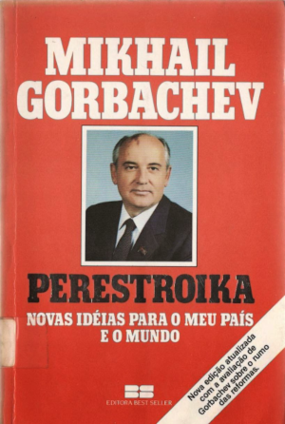
3 - Gorbachev na capa de livro que trata sobre a Perestroika.

7. O fim da União Soviética e da Guerra Fria
Diante dessa crise avançada, a União Soviética não persistiu. Junto com seu fim, veio o encerramento da Guerra Fria e da experiência socialista de muitos de seus aliados.
Em 1989, por exemplo, a Alemanha Oriental não conseguiu conter os ânimos populares e deixou de existir. A população sofria de problemas similares aos soviéticos, como o atraso econômico e a opressão autoritária do governo. Assim, a maioria dos alemães do leste desejavam a reunificação do país, adotando o modelo capitalista. Foi o ocorrido em novembro de 1989, na chamada Queda do Muro de Berlim
De forma similar, o regime socialista também caía na Hungria, na Romênia e na Polônia.
Internamente, os movimentos nacionalistas aproveitavam a crise e conquistavam sua separação da União Soviética. Em 1991, 12 antigas repúblicas que pertenciam à URSS declaram independência e formam a CEI (Comunidade dos Estados Independentes).
Já muito desgastada e enfraquecida, em 1991, Mikhail Gorbachev declarou publicamente a dissolução da União Soviética, num dos eventos geopolíticos de maior importância de todo o século XX.
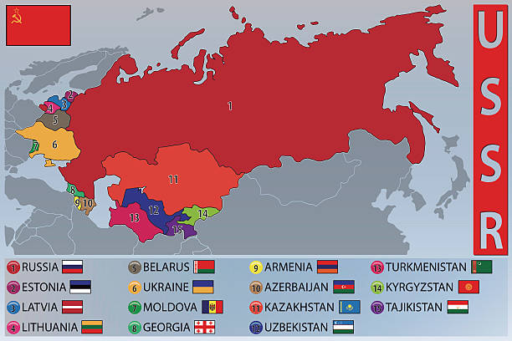
4 - Países formados a partir da dissolução da União Soviética.

